**INTRODUCCION**

SIGAT es un sistema de información diseñado para la gestión de los datos generados en la aplicación del plan nacional de la mosca de la fruta, dirigido a la región de la provincia de Pamplona. Fue diseñado para funcionar haciendo uso conjuntamente de una plataforma web y una aplicación diseñada para dispositivos Android, con el fin de brindar la ventaja de poder operarse en campo.

En este documento se detalla el funcionamiento de sus dos plataformas y de las funcionalidades con las que cuenta cada uno de los roles de usuario. Se explica paso a paso como realizar los diferentes procesos para el ingreso y consulta de la información.

**PROPÓSITO:**

El propósito de este documento es definir las características y alcances del sistema SIGAT.

**ALCANCE:**

Este documento se aplica al software SIGAT, desarrollado por los estudiantes del Instituto Superior de Educación Rural, Elkin Eduardo Rojas Lizcano y Degly Yuber Tafur Rincón. Este sistema permitirá la gestión de los datos recolectados en la aplicación del Plan Nacional de la Mosca de la fruta, llevado a cabo por el Instituto Colombiano Agropecuario en la provincia de Pamplona.

**GENERALIDADES DEL SISTEMA:**

El sistema de información SIGAT está desarrollado en cuatro partes fundamentales.

* Plataforma Web
* Aplicativo Android
* Web Service
* Base de Datos

**PLATAFORMA WEB:**

Corresponde a la interfaz gráfica diseñada para ser accedida desde terminales de escritorio a través de navegadores web. Está desarrollada en lenguaje de etiquetas HTML5, con aplicación de estilos CSS3, y las librerías de bootstrap y jquery. Las funcionalidades de esta, están programadas en el lenguaje JavaScript, usando la tecnología Ajax y notación JSON para lograr la conexión al Web Service y a la base de datos.

**APLICATIVO ANDROID:**

Se trata de una aplicación móvil que funciona en dispositivos con sistema operativo Android versión 4.1 en adelante. Esta herramienta fue desarrollada haciendo uso del Framework Apache Cordova, programada en lenguaje JavaScript y HTML5. Al igual que la plataforma Web, la conexión al servidor se realiza a través de Ajax y los datos son transferidos en formato JSON. El aplicativo cuenta con una base de datos local soportada en SQLITE para almacenar los datos en caso de no contar con conexión a internet.

**WEB SERVICE:**

El web Service constituye la parte central del sistema. Debe encontrarse alojado en un servidor apache que soporte re direccionamiento de url. Está programado en lenguaje PHP, y diseñado para responder a solicitudes que los usuarios realicen a través de cualquiera de las dos plataformas. La función de este es hacer la conexión con la base de datos para hacer la consulta e inserción de datos en esta.

**BASE DE DATOS:**

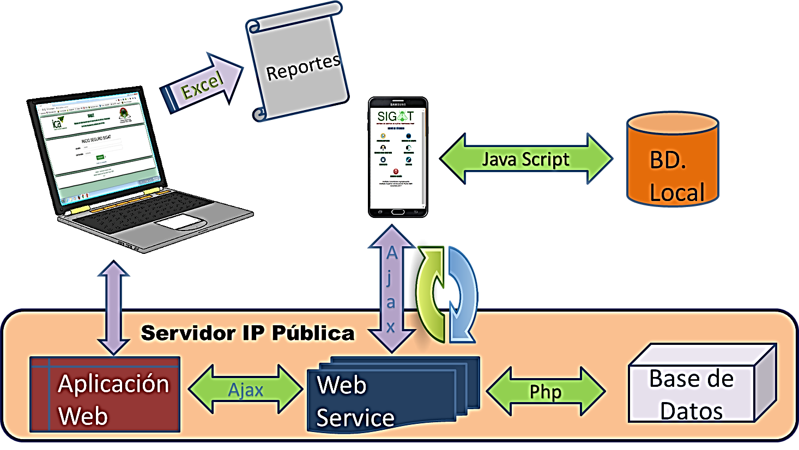La base de datos del sistema está diseñada bajo el gestor Postgresql. Cuenta con las tablas y relaciones necesarias para almacenar la información generada por el funcionamiento del software. Se debe instalar en un servidor que admita la interacción con el web Service del sistema.

**ASPECTOS IMPORTANTES A TENER EN CUENTA:**

1. El sistema SIGAT funciona haciendo uso del modelo vista controlador. Lo cual significa que está dividido en capas, y cada una de ellas tiene un funcionamiento específico. A su vez estas capas interactúan entre ellas y por esto es importante seguir las indicaciones de una persona con conocimientos adecuados para realizar su implementación.
2. En el caso de la plataforma móvil, existen dos modalidades de trabajo:

**Online:** El dispositivo cuenta con conexión activa a internet, lo cual le permite la comunicación con el servidor. En este caso los datos se almacenan directamente en la base de datos principal y no es necesario realizar la sincronización.

**Offline:** El dispositivo no cuenta con conexión activa a internet. No es posible acceder al servidor remoto, y por lo tanto los datos se almacenarán en el dispositivo. Esta modalidad fue diseñada para trabajo en campo, en regiones en que no haya cobertura de señal de internet. Es importante que el usuario realice la sincronización con anterioridad, ya que esta debe hacerse con conexión al servidor. Una vez realizado este proceso se podrá usar la base de datos local desde el dispositivo.

1. Este sistema de información es producto de una investigación realizada por dos estudiantes del ISER Pamplona, y presentado como trabajo de grado. El software es una primera versión de tipo Beta, es decir que pueden surgir errores inesperados. Además, pudo haberse usado elementos de diseño que no son de propiedad intelectual de los desarrolladores.
2. La aplicación Android SIGAT no es un software que se pueda descargar desde ninguna tienda de aplicaciones. Debe ser provista directamente al usuario por el Instituto Colombiano Agropecuario.
3. El botón de regresar, propio del dispositivo no funcionará una vez que se encuentre dentro de la aplicación, y por lo tanto es necesario navegar usando las herramientas que esta presenta.
4. Dependiendo de cómo se instale el sistema y del dominio que se le asigne, se deben modificar algunos archivos del código fuente para que el software pueda interactuar y funcione adecuadamente.
5. El usuario podrá cerrar sesión haciendo click en cualquier momento en el botón destinado a este propósito.

**ROLES DE USUARIO:**

El sistema SIGAT está diseñado para ser usado principalmente por dos roles de usuario:

* Usuario Técnico
* Usuario Administrador

**USUARIO TECNICO:**

Correspondiente al personal técnico que realiza las visitas de campo. Es encargado de ingresar la mayor parte de la información. Cuenta con credenciales propias para acceder al sistema. Principalmente hace uso de la plataforma Android, aunque también puede acceder a través de la plataforma Web. Este rol cuenta con los privilegios necesarios para las siguientes funcionalidades:

* Registrar, Editar y consultar datos de productores.
* Registrar, Editar y consultar datos de predios.
* Registrar, Editar y consultar datos de lotes.
* Registrar, Editar y consultar datos de trampas.
* Registrar y consultar Trampeos.
* Registrar y consultar Capturas.
* Registrar y consultar Inspecciones a los predios.
* Registrar y consultar alertas.
* Editar sus propios datos de perfil de usuario
* Cambiar su propia contraseña de acceso al sistema.

**USUARIO ADMINISTRADOR:**

Correspondiente a quien se encarga de realizar la consolidación de la información. Jefe de una oficina del ICA. Cuenta con credenciales propias para acceder al sistema. Todo el trabajo lo realiza a través de la plataforma web. Este rol cuenta con los privilegios para realizar las siguientes funcionalidades:

* Registrar, editar, consultar e inhabilitar personal técnico.
* Registrar, editar, consultar rutas de monitoreo.
* Registrar, consultar y generar reportes de trampeos.
* Registrar, consultar y generar reportes de Capturas.
* Registrar, consultar y generar reportes de inspecciones.
* Registrar, consultar y generar reportes de alertas.
* Editar sus propios datos de perfil de usuario.
* Cambiar su propia contraseña de acceso al sistema.

**FUNCIONALIDADES DEL ROL TECNICO**

**APLICATIVO ANDROID**

**INICIAR SESSION:**

Para iniciar sesión un técnico debe haber sido previamente dado de alta en el sistema por el administrador del mismo. Una vez registrado su usuario y contraseña debe acceder al sistema de la siguiente forma:

**Paso 1:** En el dispositivo seleccione la aplicación SIGAT, la cual se puede identificar por su icono distintivo.

 **Icono distintivo del Aplicativo SIGAT**

**Paso 2:** Una vez abierta la aplicación se deben ingresar los datos de usuario y contraseña en los campos respectivos y seleccionar el tipo de conexión. En caso de contar con conexión a internet activa se debe seleccionar SI, en el caso contrario, seleccionar NO. Se debe tener en cuenta que, para acceder a la aplicación sin conexión a internet, debe previamente haberse realizado la sincronización de datos contando con conexión al servidor.

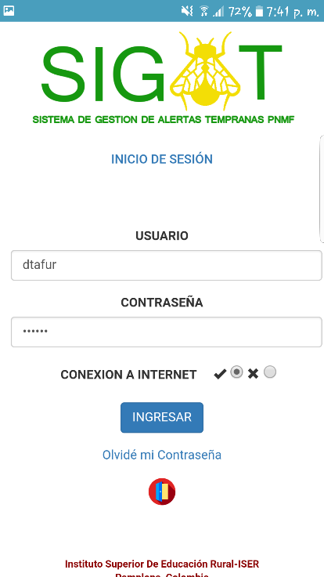 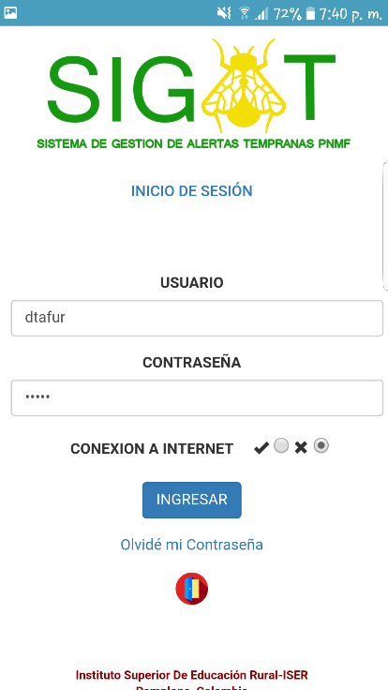

**Ingreso con conexión a Internet Ingreso sin conexión a Internet**

**Paso 3:** En caso de haberse realizado un ingreso válido, la aplicación notificará al usuario con un mensaje positivo y con un mensaje de error en caso contrario. El usuario solo debe tocar el botón ACEPTAR para cerrar el dialogo y continuar usando el software.

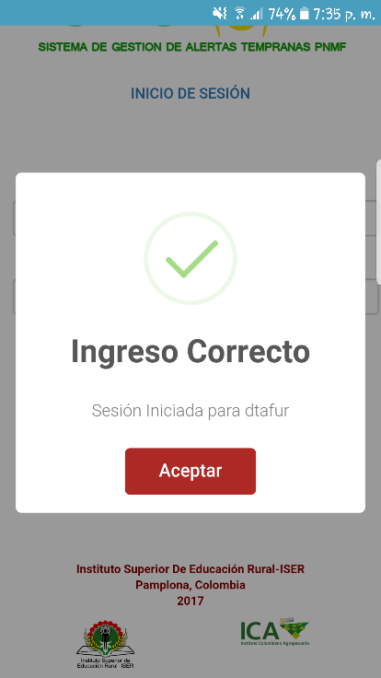 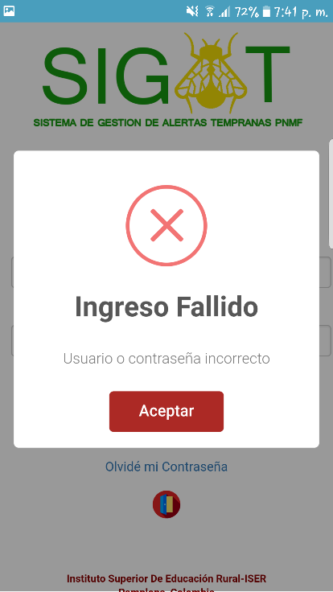

**Validación con datos Correctos Validación con datos Erróneos**

**MENU DE TECNICO**

Una vez el usuario ha realizado una correcta validación accederá a la aplicación, siendo el menú de Técnico la primera pantalla que vea

En este menú se presentan seis opciones, cada una identificada con un ícono característico, cada una de las cuales, da acceso a una funcionalidad.

* Preinscripción
* Trabajo de Campo
* Alertas
* Sincronizar
* Perfil de usuario
* Contacto



**Pantalla Menú de Técnico**

**PREINSCRIPCION:**

El ítem preinscripción hace referencia a la gestión de datos que son necesarios para poder realizar el trabajo de campo. Aquí se encuentran principalmente los accesos a la gestión de productores, predio/lote, y trampa. Así como un botón para regresar al menú principal y el botón de cerrar sesión.

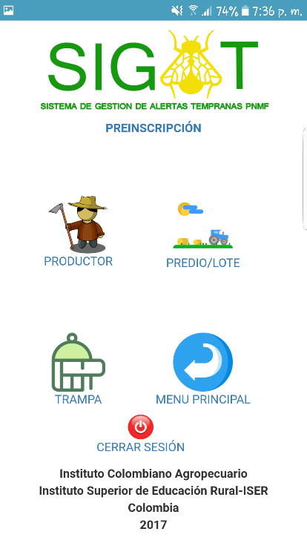

**Pantalla Preinscripción**

**GESTION DE PRODUCTORES:**

En esta opción el técnico puede realizar las siguientes operaciones:

* Consultar los productores registrados
* Registrar un nuevo productor
* Editar los datos de un Productor
* Visualizar el historial de registro y actualización de un productor.

**CONSULTAR PRODUCTORES REGISTRADOS:**

Esta es la primera funcionalidad cuando se ingresa a la opción productor. Para la consulta de productores registrados basta con escribir un valor para filtrar la información y luego tocar el botón buscar. De esta manera se cargarán en una tabla los datos de los productores que dentro de su información tengan alguna coincidencia con el parámetro de búsqueda que se ingresó. También se cuenta con varios botones más que permiten navegar dentro de las opciones de esta funcionalidad.

**Tabla de Visualización:** Muestra los resultados del filtrado de datos

**Botón Actualizar:** Abre un formulario para actualizar los datos del productor seleccionado

**Botón Nuevo:** Abre un formulario para registrar un nuevo productor

**Botón buscar:** Ejecuta la función de filtrado y carga los datos correspondientes en la tabla de visualización

**Radio de selección:** Selecciona un productor para ver su historial o actualizar los datos.

**Botón Historial:** Muestra los datos de registro y actualización de un productor.

**Botón Atrás:** Regresa a la pantalla de preinscripción.

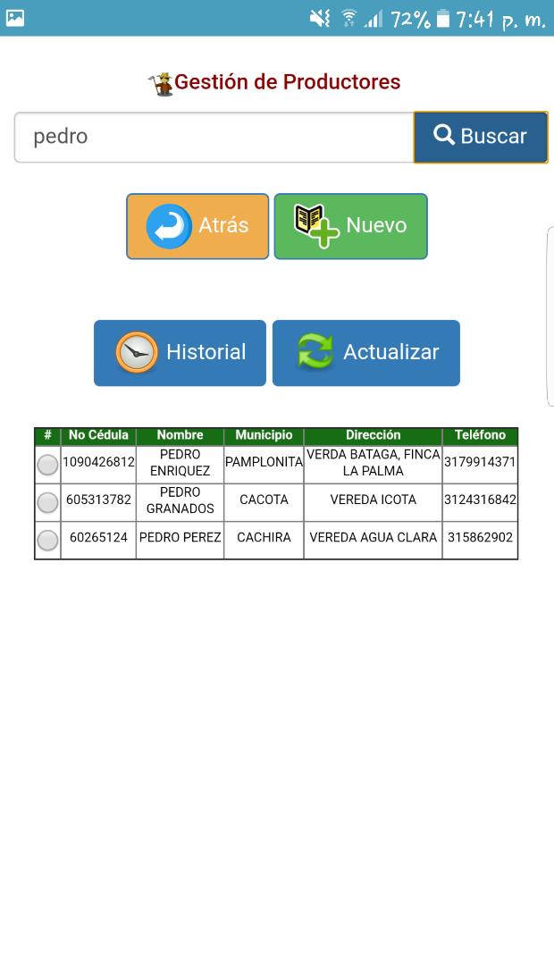 **Pantalla Gestión de Productores**

**Parámetro de filtrado:** Es aquí donde se debe digitar una palabra clave para realizar el filtrado de los datos

**REGISTRAR UN NUEVO PRODUCTOR:**

**Paso 1:** Presione el botón nuevo de la pantalla de gestión de productores. Esta acción abrirá un formulario de registro.

**Paso 2:** Diligencie los campos del formulario con la información del productor. Sólo el campo de correo electrónico es opcional, los demás campos se deben diligenciar totalmente.

**Paso 3:** En caso de estar seguro de haber ingresado los datos correctos, pulse el botón registrar que aparece de color verde. De lo contrario, puede tocar el botón cancelar, de color rojo, para deshacer el formulario y regresar a la pantalla de gestión de productores. Una vez que pulse el botón registrar, el aplicativo mostrará una ventana de dialogo con un mensaje de confirmación, lo cual significa que el productor se ha registrado en la base de datos. Presione aceptar para cerrarla.

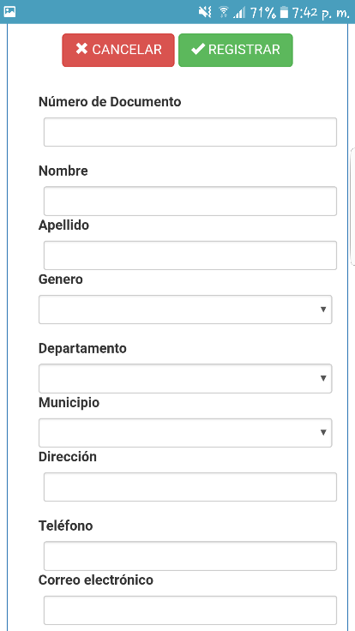 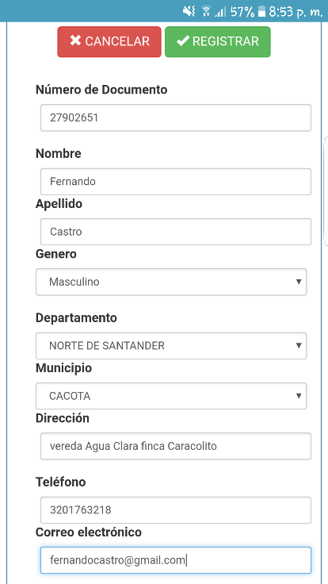 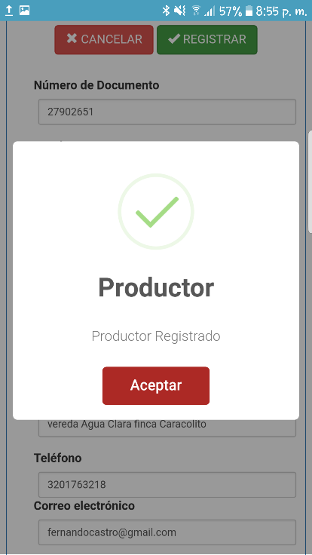

**Paso 1 Paso 2 Paso 3**

**ACTUALIZAR DATOS DE UN PRODUCTOR:**

**Paso 1:** En la pantalla de gestión de productores, seleccione un productor tocando el radio correspondiente, y presione el botón actualizar.

**Paso 2:** La información del productor se cargará automáticamente en los campos correspondientes. Solo edite los datos que desea cambiar. El campo de correo electrónico es opcional, los demás campos deben ser diligenciados completamente.

**Paso 3:** En caso de estar seguro de haber ingresado los datos correctos, pulse el botón guardar que aparece de color verde. De lo contrario, puede tocar el botón cancelar, de color rojo, para deshacer el formulario y regresar a la pantalla de gestión de productores. Una vez que pulse el botón guardar, el aplicativo mostrará una ventana de dialogo con un mensaje de confirmación, lo cual significa que los datos del productor se han editado correctamente en la base de datos. Presione aceptar para cerrarla.

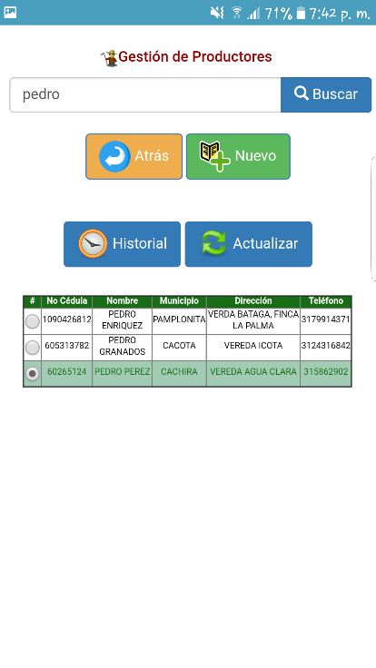 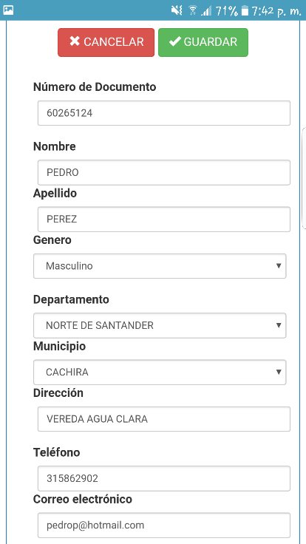 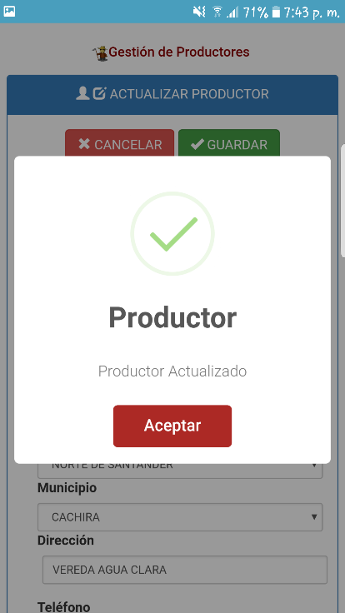

**Paso 1 Paso 2 Paso 3**

**VER HISTORIAL DE ACTUALIZACIÓN DE UN PRODUCTOR:**

**Paso 1:** En la pantalla de gestión de productores, seleccione un productor tocando el radio correspondiente, y presione el botón historial.

**Paso 2:** A continuación podrá visualizar una pantalla en donde se muestran los datos de registro del productor, así como de la última actualización del mismo. Para regresar a la pantalla de gestión de productores, presione el botón atrás.

 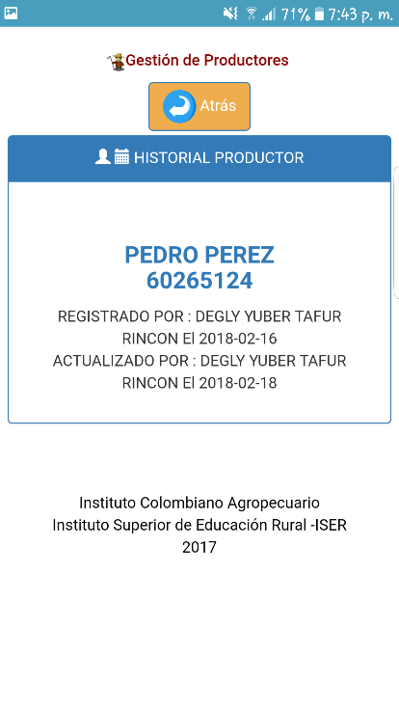

**Paso 1 Paso 2**

**GESTION DE PREDIOS**

En esta opción el técnico puede realizar las siguientes operaciones:

* Consultar predios
* Registrar un nuevo predio
* Editar los datos de un predio
* Ver el historial de actualización de un predio.

**CONSULTAR PREDIOS REGISTRADOS:**

Esta es la primera funcionalidad cuando se ingresa a la opción predio. Para la consulta de predios registrados basta con escribir un valor para filtrar la información y luego tocar el botón buscar. De esta manera se cargarán en una tabla los datos de los predios que dentro de su información tengan alguna coincidencia con el parámetro de búsqueda que se ingresó. También se cuenta con varios botones más que permiten navegar dentro de las opciones de esta funcionalidad.

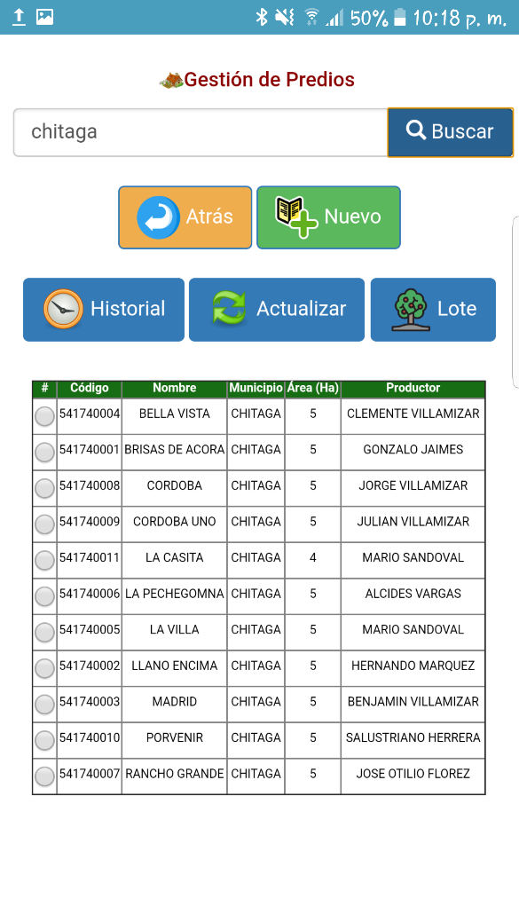

**Botón Lote:** Abre un formulario para actualizar los datos del predio seleccionado

**Botón Actualizar:** Abre un formulario para actualizar los datos del predio seleccionado.

**Tabla de Visualización:** Muestra los resultados del filtrado de datos

**Radio de selección:** Selecciona un predio para ver su historial, gestionar sus lotes, o actualizar los datos.

**Botón Nuevo:** Abre un formulario para registrar un nuevo predio.

**Parámetro de filtrado:** Es aquí donde se debe digitar una palabra clave para realizar el filtrado de los datos

**Botón buscar:** Ejecuta la función de filtrado y carga los datos correspondientes en la tabla de visualización

**Botón Historial:** Muestra los datos de registro y actualización de un predio.

**Botón Atrás:** Regresa a la pantalla de preinscripción.

**Pantalla Gestión de Predios**

**REGISTRAR UN NUEVO PREDIO:**

Para registrar un nuevo predio se debe contar previamente con la información del productor asociado al mismo, por esto es importante que se realice el registro del productor antes de seguir con esta operación.

**Paso 1:** Presione el botón nuevo de la pantalla de gestión de predios. Esta acción abrirá un formulario de registro.

**Paso 2:** Diligencie los campos del formulario con la información del predio. No es necesario ingresar un código de identificación, ya que el sistema lo genera automáticamente.

**Paso 3:** En caso de estar seguro de haber ingresado los datos correctos, pulse el botón registrar que aparece de color verde. De lo contrario, puede tocar el botón cancelar, de color rojo, para deshacer el formulario y regresar a la pantalla de gestión de predios. Una vez que pulse el botón registrar, el aplicativo mostrará una ventana de dialogo con un mensaje de confirmación, lo cual significa que el predio se ha registrado en la base de datos. Presione aceptar para cerrarla.

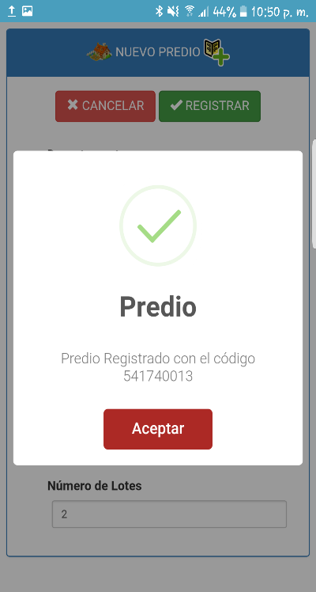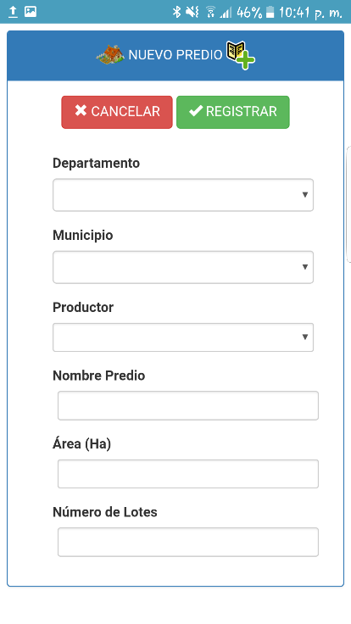 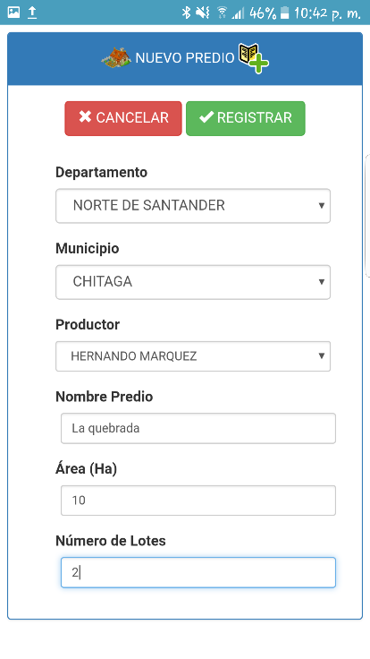

**Paso 1 Paso 2 Paso 3**

**ACTUALIZAR DATOS DE UN PREDIO:**

**Paso 1:** En la pantalla de gestión de predios, seleccione un predio tocando el radio correspondiente, y presione el botón actualizar.

**Paso 2:** La información del predio se cargará automáticamente en los campos correspondientes. Solo edite los datos que desea cambiar, a excepción de los campos de Departamento, municipio y código del predio que se encuentran deshabilitados para la edición.

**Paso 3:** En caso de estar seguro de haber ingresado los datos correctos, pulse el botón guardar que aparece de color verde. De lo contrario, puede tocar el botón cancelar, de color rojo, para deshacer el formulario y regresar a la pantalla de gestión de predios. Una vez que pulse el botón guardar, el aplicativo mostrará una ventana de dialogo con un mensaje de confirmación, lo cual significa que los datos del predio se han editado correctamente en la base de datos. Presione aceptar para cerrarla.

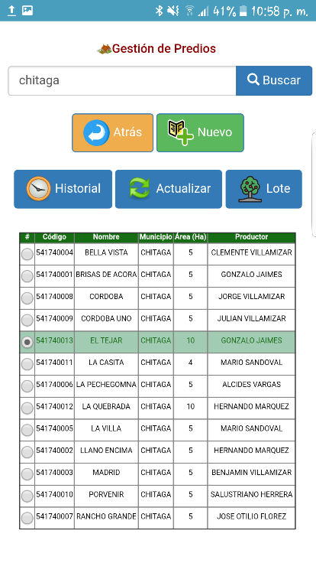 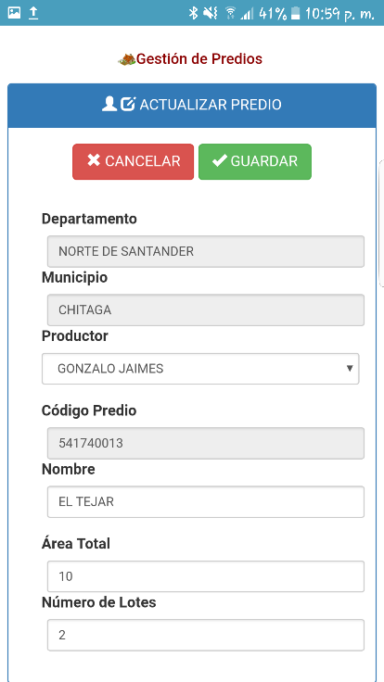 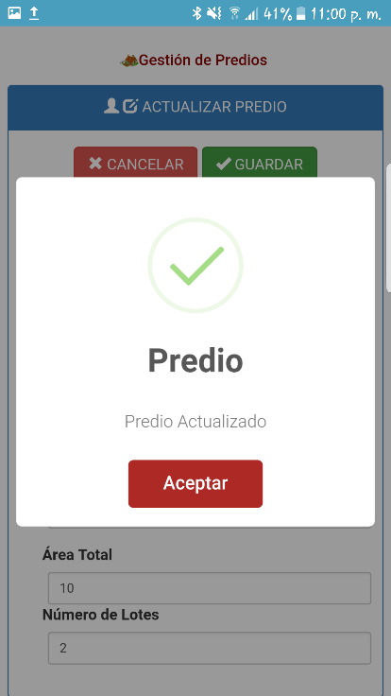

**Paso 1 Paso 2 Paso 3**

**VER HISTORIAL DE ACTUALIZACIÓN DE UN PREDIO:**

**Paso 1:** En la pantalla de gestión de predios, seleccione un predio tocando el radio correspondiente, y presione el botón historial.

**Paso 2:** A continuación podrá visualizar una pantalla en donde se muestran los datos de registro del predio, así como de la última actualización del mismo. Para regresar a la pantalla de gestión de predios, presione el botón atrás.

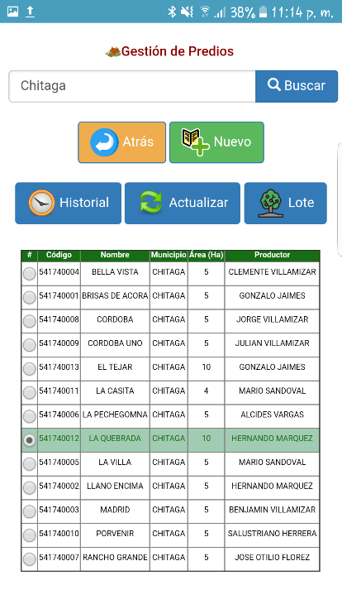 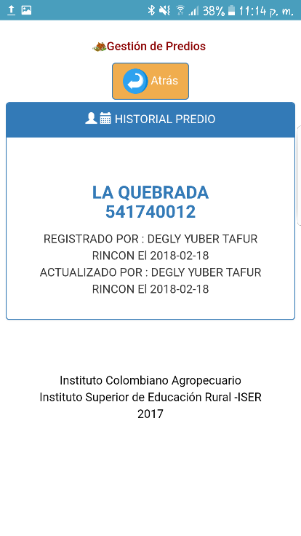

**Paso 1 Paso 2**

**GESTION DE LOTES**

En esta opción el técnico puede realizar las siguientes operaciones:

* Consultar lotes
* Registrar un nuevo lote
* Editar los datos de un lote
* Ver el historial de actualización de un lote.

**CONSULTAR LOTES REGISTRADOS:**

Un lote se encuentra directamente asociado a un predio, por esto para consultar lotes es necesario ubicarse en la pantalla de gestión de predios, seleccionar un predio y presionar el botón lote. De esta manera se cargarán en una tabla los datos de los lotes que pertenezcan al predio que se seleccionó. También se cuenta con varios botones más que permiten navegar dentro de las opciones de esta funcionalidad.

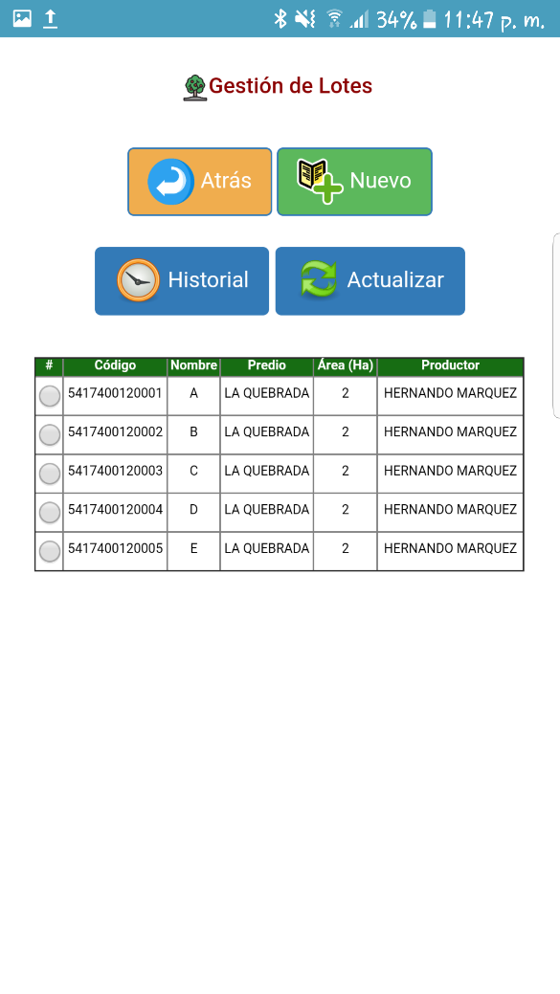

**Tabla de Visualización:** Muestra los resultados de los lotes del predio seleccionado **.**

**Radio de selección:** Selecciona un lote para ver su historial, o actualizar los datos.

**Botón Atrás:** Regresa a la pantalla de gestión de predios.

**Botón Nuevo:** Abre un formulario para registrar un nuevo lote.

**Botón Actualizar:** Abre un formulario para actualizar los datos del lote seleccionado.

**Botón Historial:** Muestra los datos de registro y actualización de un lote.

**Pantalla de Gestión de Lotes**

**REGISTRAR UN NUEVO LOTE:**

Para registrar un nuevo lote se debe contar previamente con la información del predio asociado al mismo, por esto es importante que se realice el registro del predio antes de seguir con esta operación. Se recomienda que el nombre del lote corresponde a una letra del abecedario y que se siga la secuencia de acuerdo al número de lotes.

**Paso 1:** Presione el botón nuevo de la pantalla de gestión de lotes. Esta acción abrirá un formulario de registro.

**Paso 2:** Diligencie los campos del formulario con la información del lote. No es necesario ingresar un código de identificación, ya que el sistema lo genera automáticamente, además de vincularlo al predio correspondiente.

**Paso 3:** En caso de estar seguro de haber ingresado los datos correctos, pulse el botón registrar que aparece de color verde. De lo contrario, puede tocar el botón cancelar, de color rojo, para deshacer el formulario y regresar a la pantalla de gestión de lotes. Una vez que pulse el botón registrar, el aplicativo mostrará una ventana de dialogo con un mensaje de confirmación, lo cual significa que el lote se ha registrado en la base de datos. Presione aceptar para cerrarla.

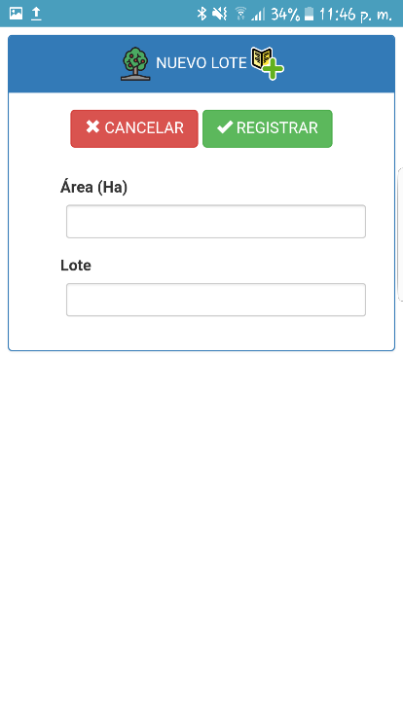 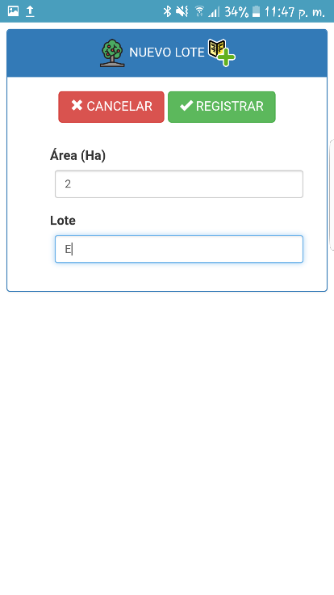 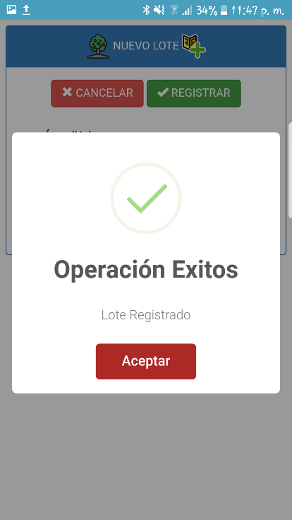

**Paso 1 Paso 2 Paso 3**

**ACTUALIZAR DATOS DE UN LOTE:**

**Paso 1:** En la pantalla de gestión de lotes, seleccione un lote tocando el radio correspondiente, y presione el botón actualizar.

**Paso 2:** La información del lote se cargará automáticamente en los campos correspondientes. Solo edite los datos que desea cambiar, a excepción del campo código del lote que se encuentra deshabilitado para la edición.

**Paso 3:** En caso de estar seguro de haber ingresado los datos correctos, pulse el botón guardar que aparece de color verde. De lo contrario, puede tocar el botón cancelar, de color rojo, para deshacer el formulario y regresar a la pantalla de gestión de lotes. Una vez que pulse el botón guardar, el aplicativo mostrará una ventana de dialogo con un mensaje de confirmación, lo cual significa que los datos del lote se han editado correctamente en la base de datos. Presione aceptar para cerrarla.

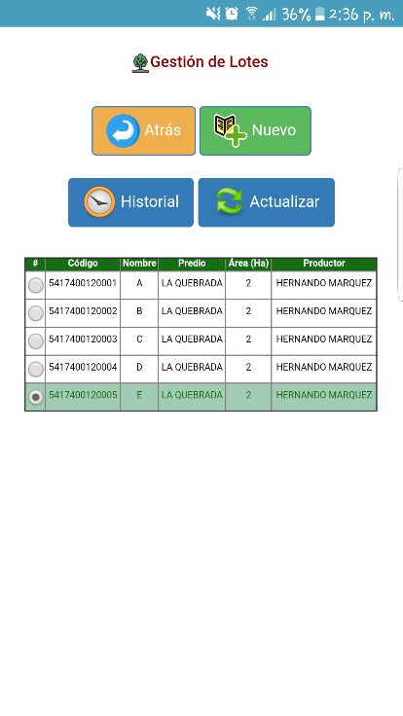 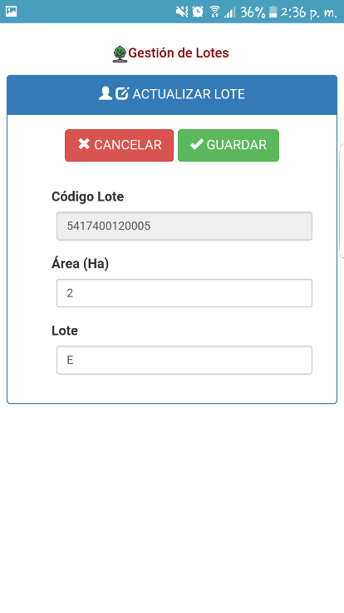 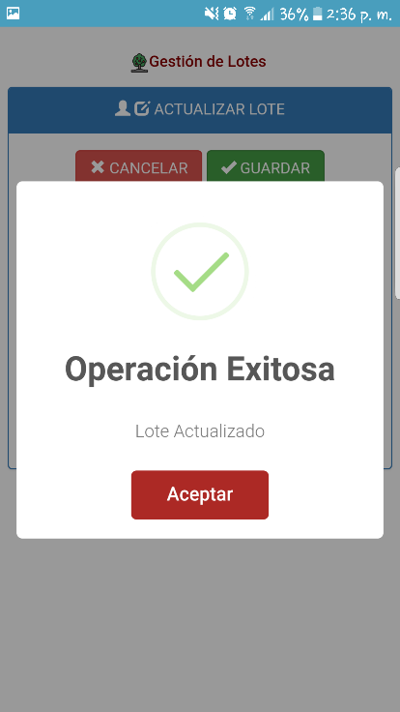

**Paso 1 Paso 2 Paso 3**

**VER HISTORIAL DE ACTUALIZACIÓN DE UN LOTE:**

**Paso 1:** En la pantalla de gestión de lotes, seleccione un lote tocando el radio correspondiente, y presione el botón historial.

**Paso 2:** A continuación podrá visualizar una pantalla en donde se muestran los datos de registro del lote, así como de la última actualización del mismo. Para regresar a la pantalla de gestión de lotes, presione el botón atrás.

 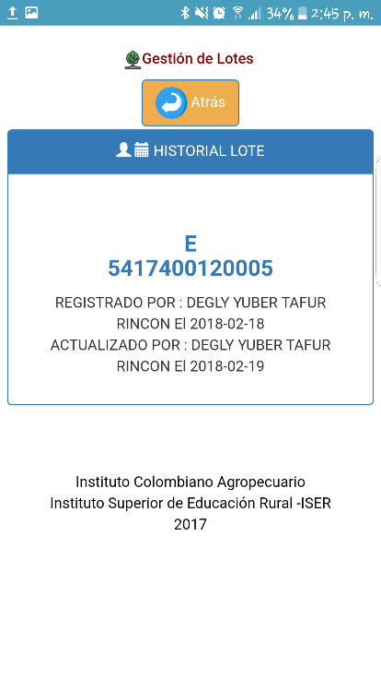

**Paso 1 Paso 2**